附件1

拟参股子基金申请表（参考模板）
（盖公章）
一、管理机构信息
管理机构名称 |  |  | 在岗职工人数
管理机构法定代表人/执行事务合伙人 |  |  | 管理基金支数
管理机构成立时间 |  |  | 管理基金认缴规模（亿元）
管理机构统一社会信用代码 |  |  | 管理基金实缴规模（亿元）
管理机构备案时间 |  |  | 投资项目个数
管理机构备案编号 |  |  | 投资项目金额（万元）
管理机构注册地 |  |  | 完全退出项目个数
管理机构注册资本（万元） |  |  | 部分退出项目个数
管理机构实缴资本（万元） |  |  | 退出金额合计（万元）
联系人 | 姓名 |  | 手机
联系人 | 职务 |  | 电子邮箱
联系人 | 办公电话 |  | 通信地址
联系人 | 传真 |  | 邮政编码
二、子基金信息
基金名称
管理人 |  |  | 普通合伙人
组织形式 |  |  | 基金规模（亿元）
注册地址 |  |  | 申请母基金出资 | 示例：XX%，XX亿元
存续期 |  |  | 管理机构及其关联方出资 | 示例：XX%，XX亿元
已出具出资承诺函/出资意向函的金额比例(%)
投资领域
投资阶段
投资地域
缴款进度安排
管理费用 | 投资期内， ；退出期内 ；延长期内
收益分配方式 | 明确回本顺序、门槛收益率和超额收益分配比例
投资决策机制
锁定关键人

附件2

拟参股子基金申报方案（参考模板）
XXX基金
申报方案

管理机构： （公章）
法定代表人/执行事务合伙人：
联系人：
手机/办公电话：
电子邮箱：
申报时间： 年 月 日

备注：申报方案设置页码并添加目录，纸质版规范打印装订成册，左侧胶装，并加盖骑缝章。申报方案文字格式为一级标题黑体三号、二级标题楷体GB2312三号、三级标题仿宋GB2312三号加粗、正文仿宋GB2312，行距28.95磅。可增加章节但不可删减章节。

目 录

请自行添加目录。
一、子基金设立背景与行业分析
主要内容包括但不限于：行业领域国际国内现状分析、机构对产业细分领域理解、基金对贵阳市产业发展作用等。
二、管理机构基本情况
包括但不限于以下内容：
（一）工商和中基协登记信息；
（二）成立背景和历史沿革；
（三）组织架构和人员构成；
（四）机构所获荣誉情况；
（五）产业研究能力和产业资源；
（六）投后管理和本地化服务能力。
三、管理机构投资业绩
包括但不限于以下内容：
（一）管理基金整体情况；
（二）投资项目整体情况；
（三）成功投资的案例具体介绍；
（四）本行业领域管理基金和投资项目情况；
（五）已投贵阳项目情况；
（六）过往管理政府引导基金参股子基金经验及绩效评价情况。
四、本支基金管理团队
（一）管理团队总体配置情况；
（二）管理团队成员简介；
（三）高管合作经历；
（四）高管目前同时在管的各只基金投资进度和个人精力分配说明。
五、子基金设立情况
（一）子基金关键要素
1.基金名称；
2.基金规模；
3.管理人；
4.普通合伙人；
5.组织形式；
6.注册地址；
7.存续期限；
8.申请母基金出资；
9.管理机构及其关联方出资；
10.已出具出资承诺函/出资意向函的比例；
11.投资领域；
12.投资阶段；
13.投资地域；
14.缴款进度安排；
15.管理费用；
16.收益分配机制；
17.锁定关键人；
18.托管意向。
（二）子基金出资架构
1.基金募资进展
序号 | 合伙人名称 | GP/LP | 认缴金额 | 认缴比例 | 最新进展 | 基金权益 | 特殊诉求
 |  |  |  |  | 示例：洽谈中 | 投委
 |  |  |  |  | 已出具出资承诺函 | 观察员
 | 合计 |  |  | 100%
备注：①特殊诉求包括基金的投资方向、收益分配、返投等方面；
②如意向出资人的出资涉及监管部门监管或审批，需说明相关监管事项和对审批时间的预估。
2.拟出资人介绍
（三）子基金管理和运营
包括但不限于以下内容：
1.基金治理架构；
2.基金投资策略；
3.项目遴选机制；
4.投委会及投资决策机制；
5.激励约束机制；
6.跟投机制；
7.风险控制机制；
8.关联交易机制；
9.投后管理机制；
10.投资退出策略；
11.利益冲突和解决策略。
六、储备项目情况
列表说明，应当包含项目名称、简介、注册地、成立时间、所属细分领域、主营业务、核心竞争力、企业所处发展阶段、拟投金额、拟投轮次、迁入贵阳市计划和进度（如有）。
- 诉讼、担保或其他风险事项说明（如有）。

附件3

拟参股子基金申报方案附表（参考模板）
具体填写请在单独excel。
附表3-1 管理机构管理基金情况表
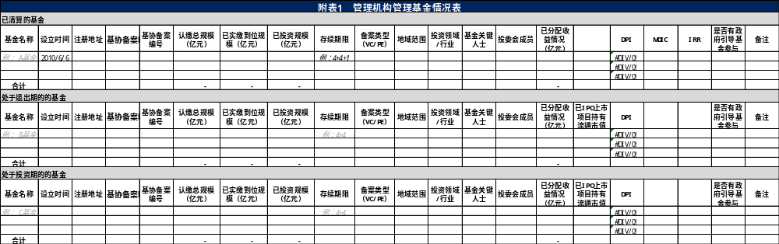

附件3

拟参股子基金申报方案附表（参考模板）
具体填写请在单独excel。
附表3-1 管理机构管理基金情况表

附表3-2 管理机构投资项目情况表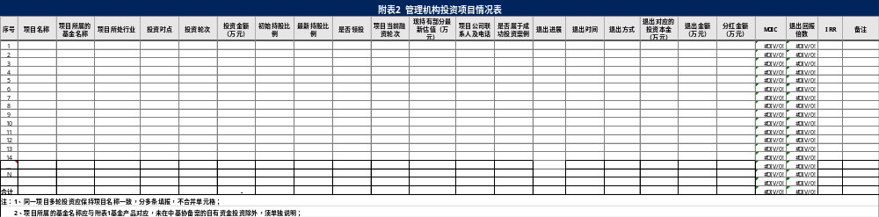

附表3-3配备管理团队人员履历表（全体）
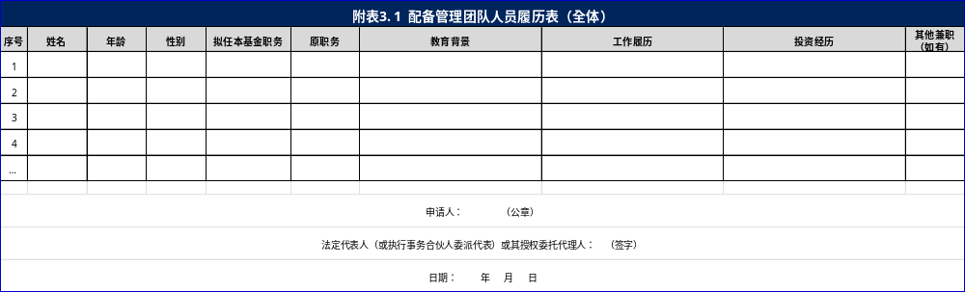
附表3-4 配备管理团队人员履历表（个人）
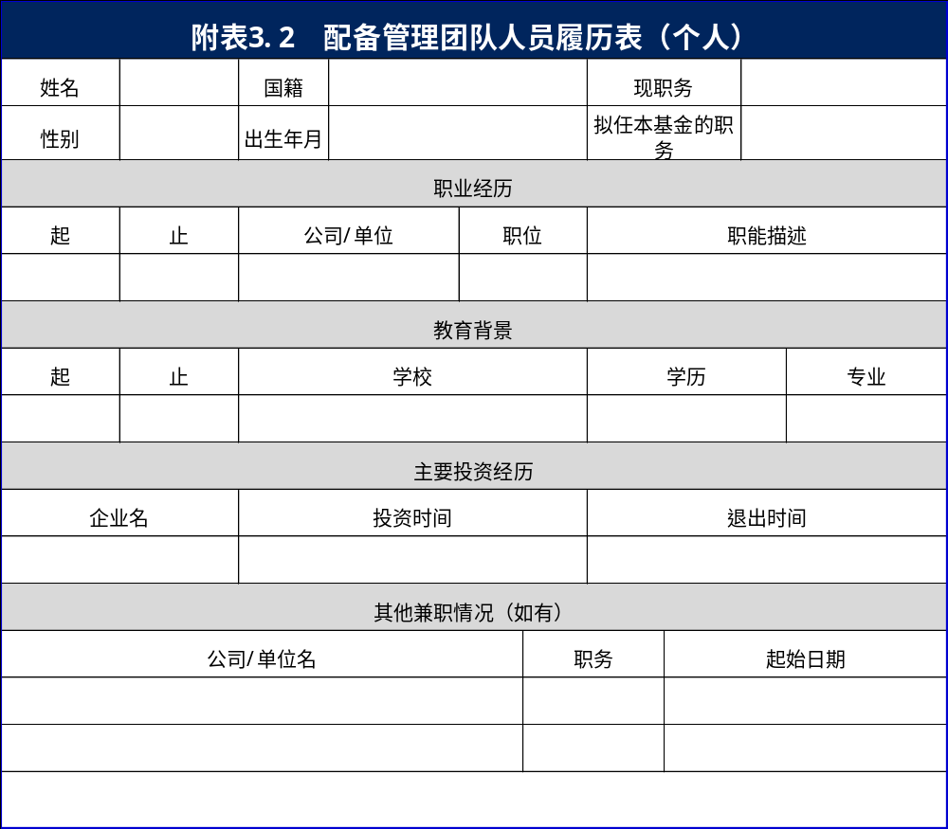

附表3-5 投资决策委员会成员配备情况表
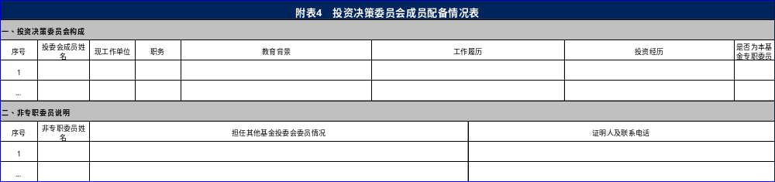

附件4

承诺函、声明函、廉洁承诺书、授权委托书（参考模板）

承诺函
XXX:
本公司/本企业拟申请XXX母基金参股 （以下简称“子基金”），现就相关事宜，做出以下说明和承诺：
一、本公司/本企业理解基金相关的法律、法规、规章、指引、办法和运行规则等文件的规定，承诺本公司/本企业和子基金申请方案符合前述文件规定的要求；本公司/本企业将继续遵守前述文件的规定，并承诺子基金设立之日起，严格按照相关文件的规定管理基金事务。
二、本公司/本企业为在中华人民共和国（不包括香港特别行政区、澳门特别行政区和台湾地区）依法设立并有效存续的有限责任公司、股份有限公司或合伙企业。
三、本公司/本企业承担子基金的募资工作，承诺自贵司投资决策机构做出有效投资决议之日起12个月内完成约定的募资和设立工作。
四、本公司/本企业相关人员提供的关于本公司/本企业、子基金投资人、子基金申请方案等全部资料和信息（包括但不限于子基金申请材料及有关陈述、保证、声明、确认等）均是真实、准确和完整的，不存在虚假记载、误导性陈述和重大遗漏，且该等全部资料和信息的复印件/电子件均与原件完全一致。发生重大变更时，将及时提供最新资料和信息。
五、如上述说明和承诺情况存在任何虚假或隐瞒，本公司/本企业愿承担由此而产生的一切法律责任。同时，如贵公司在子基金设立后发现上述说明和承诺情况存在任何虚假或隐瞒，本公司/本企业愿承担由此而产生的包括但不限于以下法律责任：
（1）向子基金承担相应责任并赔偿由此对子基金造成的全部损失；
（2）依据子基金《合伙协议》/《公司章程》/《委托管理协议》等规定承担相应的法律责任；
（3）承担其他与此相关的法律责任。

承诺人： （公章、骑缝章）
法定代表人/执行事务合伙人委派代表
或其授权代表人： （签字）
日期： 年 月 日

关于经营状况和无不良行为记录的声明函

我司在此郑重声明，我司近三年经营正常，没有被责令停业，财产没有被接管、冻结，查封，没有破产；在经营活动中无重大违法违规行为，没有因违法经营受到刑事处罚或者责令停产停业、吊销许可证或者执照，不存在受到监管机构通报批评或处罚等问题，没有被列入“政府采购严重违法失信行为记录名单”，近一年内不存在管理团队成员大量离职等情形。在参与本次遴选申报活动中，一经发现我司存在上述任何情况的，我司愿意承担由此造成的一切后果。

声明人： （公章、骑缝章）
法定代表人/执行事务合伙人委派代表
或其授权代表人： （签字）
日期： 年 月 日

廉洁承诺书

XXX：
鉴于我司 有意申请 母基金参股子基金（以下简称“子基金”），我司作为子基金的管理人，同意诚信经营，严格遵守法律法规有关廉洁从业、禁止贿赂的有关规定，特向贵公司承诺如下：
一、我司承诺严格遵守《刑法》、《关于禁止商业贿赂行为的暂行规定》等关于廉洁从业、反对贿赂的有关法律法规和政策，知悉任何形式的贿赂都将触犯法律，违反该等法律法规和政策，都将受到相应法律制裁。
二、在贵司及贵司委托的其他相关机构对我司、子基金及子基金相关方进行投资尽职调查、投资决策、投资合同的洽谈、签订与履行以及投资款的支付、投后对子基金的管理与退出等各个环节中，我司承诺不直接或间接向贵司员工行贿，包括但不限于：
（一）不向贵司员工提供回扣、礼金、有价证券、支付凭证、贵重物品、旅游券等；
（二）不为贵司员工报销应由贵司或贵司员工个人支付的费用；
（三）不为贵司员工投资入股、个人借款或买卖股票、债券等提供优惠或其他方便；
（四）不为贵司员工购置或提供通讯工具、交通工具和高档办公用品；
（五）不为贵司员工的配偶、子女及其他亲属谋取不正当利益提供方便；
（六）不违反规定安排贵司员工在承诺人或承诺人所投资的其他企业兼职并领取兼职报酬；
（七）违反法律法规和政策规定的其他不廉洁行为。
三、如贵司项目团队成员及其他相关人员向我司索贿，我司承诺予以拒绝并及时向贵司投诉举报。
四、在贵司对贵司员工涉嫌收受贿赂或索取贿赂等行为进行调查时，我司承诺积极配合贵司进行调查，积极提供相关证据或作证。

承诺人： （公章、骑缝章）
法定代表人/执行事务合伙人委派代表
或其授权代表人： （签字）
日期： 年 月 日

法定代表人授权委托书

本授权书声明：（法定代表人姓名、职务）为（机构名称）法定代表人，经本司内部合法程序，兹授权（授权委托代理人的姓名、职务）（身份证号码： ）为（机构名称）的授权委托代理人，可代表本司针对XX母基金遴选申报事宜（以下简称“本次遴选”），以本公司名义签署或处理与本次遴选相关的事务。（授权委托代理人的姓名）在上述授权范围内的一切行为均代表本公司，本公司承担授权委托代理人行为的全部法律后果。
本授权书有效期自 年 月 日至 年 月 日。授权委托代理人无转委托权。
特此授权委托。

附：法定代表人身份证复印件（加盖公章）、授权委托代理人身份证复印件（加盖公章）。

申报单位： 授权委托代理人：
法定代表人签字： 身份证号码：
单位公章： 代理人签名：
日期： 年 月 日
注：如法定代表人授权他人办理，须按此模板提供委托书。

附件5

相关证明材料（参考）

一、管理机构
（一）管理机构营业执照、章程或合伙协议、中基协登记备案证明；
（二）管理机构法定代表人或执行事务合伙人（或其委派代表）身份证明；
（三）管理机构完税证明、固定办公场所证明；
（四）管理机构近三年审计报告和最近一期财务报表；
（五）管理机构管理基金实缴证明材料；
（六）管理机构成功投资案例证明材料（须含资金投入、项目退出的凭证）；
（七）管理机构制度文件，包括但不限于投资管理、风险控制、投后和退出、激励约束、财务管理制度；
（八）近一年内所有员工社保记录单据等证明材料（从属地社保机构下载打印并加盖公章）；
（九）配备的管理团队所有成员的身份证、学历证书、职称证书、从业资格证书及所获主要荣誉等证明材料；
（十）高管团队无犯罪记录证明。
二、本支基金
（一）管理机构及其关联方出资不低于1%的承诺函；
（二）其他出资人出资承诺函、出资意向函和出资能力证明材料；
（三）若是增资基金，还须提供：1.现有基金全体出资人同意母基金平价增资并豁免母基金惩罚性条款等的合伙人会议决议或股东会决议；2.基金合伙协议和补充协议、托管协议、委托管理协议（如有）；3.基金成立至今的季度财务报表和年度审计报告、运营报告、托管报告、募集账户和托管账户流水；4.各出资人营业执照复印件及合格投资者证明材料等；5.目标基金已分配收益单据（如有）；6.所有已投项目的投决会纪要、资金投入凭证、项目退出回收凭证等证明材料。

